LAPORAN UJIAN PRAKTIK KEJURUAN

NAMA : RISKI ADITYA SAPUITRA

NO : 18

KELAS : XII RPL 2

1. LANGKAH PERTAMA MEMBUAT HTML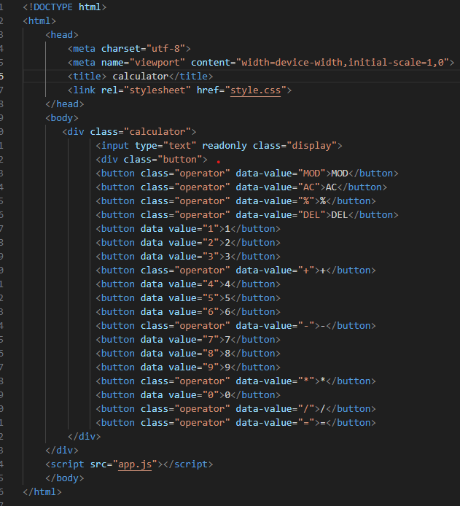

2.LANGKAH KEDUA MEMBUAT STYLE CSS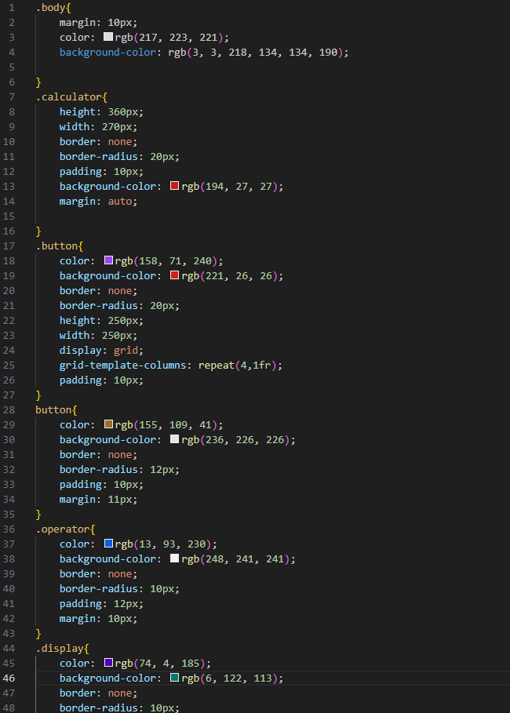

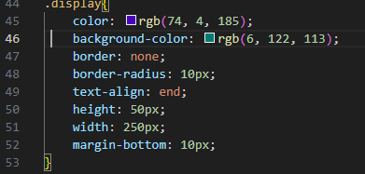

3.LANGKAH KETIGA MEMBUAT APP JS

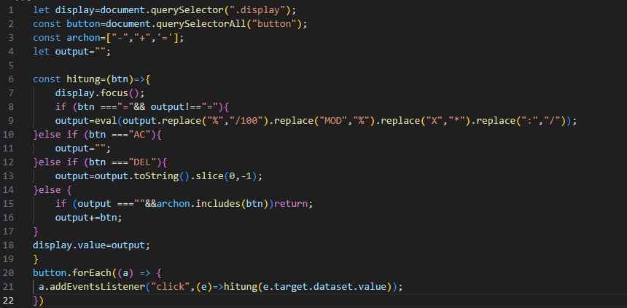

4. HASIL